Korisničko uputstvo za akcizne obveznike
Evidencije

Detalji projekta:
Naziv projekta | Podrška Upravi carina u oblasti akciza
Ugovor | IPA/2019/408-867
Korisnik | Uprava carina Crne Gore
Ugovarač | SafeNET doo Sarajevo

Detalji Dokumenta:
Komponenta / Modul | Korisničko uputstvo – Evidencije (EKUG)
Svrha modula | Opis akcija koje izvršavaju akcizni obveznici prilikom podnošenja evidencije (EKUG)
Datum dokumenta | 14.12.2020
Verzija | v 10

Sadržaj

1. Nova akcizna aplikacija – uvodni dio 4
2. Evidencije (ekug) 6
2.1 Podaci o prodavcu 8
2.2 Evidencija kupaca 8
2.3 Odgovorna i ovlašćena lica 11

Nova akcizna aplikacija – uvodni dio

Softver radi na principu komunikacije između spoljnih korisnika (u daljem tekstu: akciznih obveznika) i unutrašnjih korisnika (u daljem tekstu: carinskih službenika). Akcizni obveznik je pravno ili ili fizičko lice koje je proizvođač, odnosno uvoznik akciznih proizvoda, odnosno lice na koje se, u skladu sa Zakonom o akcizama, može prenijeti akcizna obaveza. Carinski službenik može da administrira aplikaciju, te da zaprima, vraća na dopunu i odobrava zahtjeve zaprimljene od strane akciznih obveznika.
Spoljni dio aplikacije (dio za akcizne obveznike) se pokreće u web pretraživaču koristeći sljedeću url adresu: https://akcize.ecarina.me. Nakon toga, prikazuje se forma za logovanje, kao na sljedećoj slici.
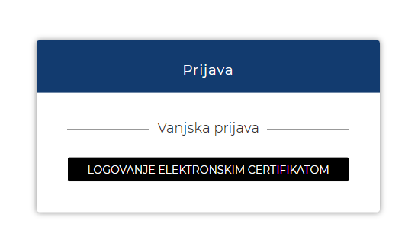

Potrebno je kliknuti na dugme „Logovanje elektronskim certifikatom“ i unijeti PIN certifikata. Ako je ova akcija prošla uspješno, akcizni obveznik je uspješno prijavljen u sistem.

Evidencije (ekug)

Koristeći ovaj modul, akcizni obveznici će moći unijeti prodate količine mineralnih ulja koja se koriste za grijanje, zajedno sa kupcima kojima su te količine prodali.
Najprije je potrebno da akcizni obveznik pristupi modulu „Evidencije“ i podmodulu „EKUG“.
To može uraditi na dva načina:
- Odabirom odgovarajućeg modula iz glavnog menija (odmah nakon logovanja)

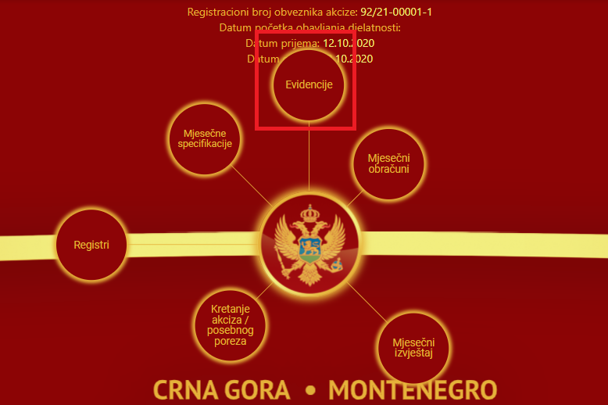

- Odabirom modula iz menija sa lijeve strane web aplikacije (najprije je potrebno kliknuti na ikonu u lijevom gornjem uglu).

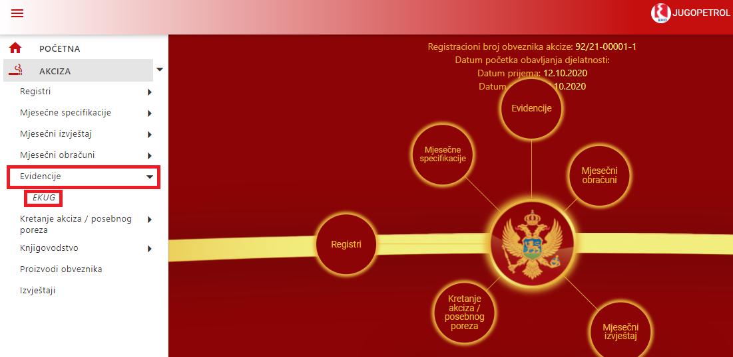

Nakon uspješnog pristupanja modulu „EKUG“, akcizni obveznik će moći vidjeti sve snimljene evidencije. Ukoliko u sistemu nema nijedne evidencije, biće potrebno dodati novu.

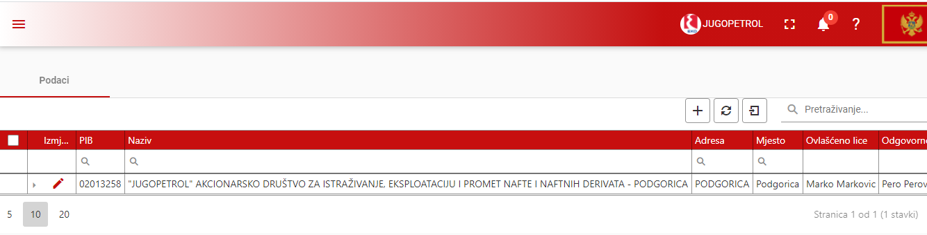

Nova evidencija se može dodati klikom na dugme . Nakon toga, otvoriće se forma koja se sastoji iz tri dijela:
- Podaci o prodavcu
- Evidencija kupaca
- Odgovorna i ovlašćena lica.

2.1 Podaci o prodavcu

Na kartici „Podaci o prodavcu“ se unose podaci o firmi koja je akcizni obveznik i koja prodaje određene akcizne proizvode drugom akciznom obvezniku.

Takođe, potrebno je unijeti i vremenski period u kojem se vrši prodaja.
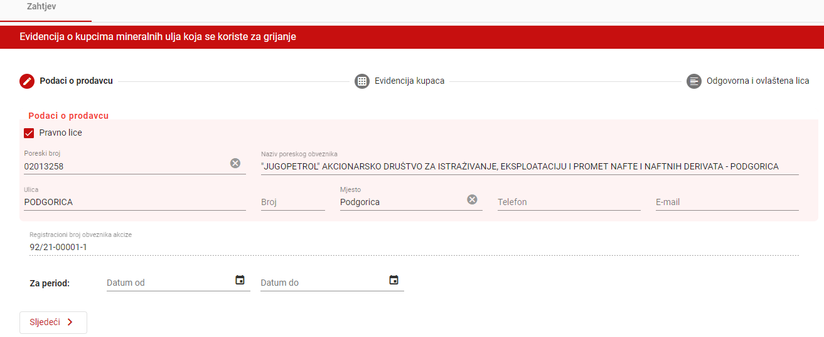

2.2 Evidencija kupaca

Na sljedeći korak „Evidencija kupaca“ se može preći klikom na dugme „Sljedeći“ ili direktno klikom na karticu „Evidencija kupaca“.
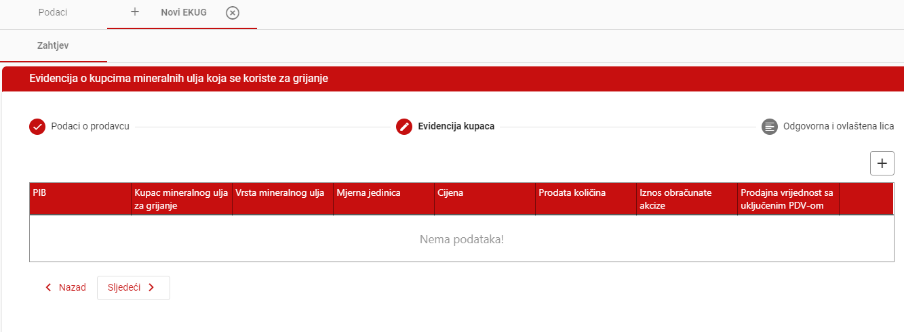
Da bi se dodali podaci o novom kupcu, potrebno je kliknuti na dugme . Nakon toga, otvoriće se forma kao na sljedećoj slici:
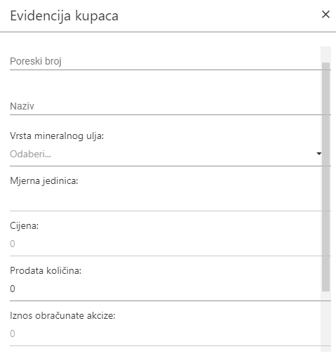

Na ovoj formi je potrebno popuniti podatke o:
- Poreskom broju i nazivu obveznika koji kupuje (kojem se prodaje) određeni proizvod
- Vrsti mineralnog ulja koje se prodaje drugom akciznom obvezniku
- Prodatoj količini – označava koliko litara mineralnog ulja je prodato drugom akciznom obvezniku
- Prodajnoj vrijednosti sa uključenim PDV-om.
Podaci o mjernoj jedinici i cijeni će se povući iz akciznog priloga.
Iznos obračunate akcize će se izračunati kao proizvod cijene i prodate količine.

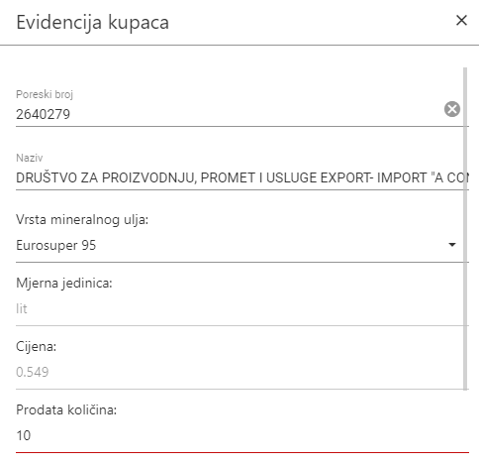
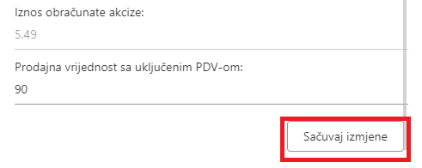

Nakon što su podaci popunjeni, unos je moguće sačuvati klikom na dugme „Sačuvaj izmjene“.
Nakon što su podaci o kupcu uspješno sačuvani, isti se mogu vidjeti u tabeli, kao što je prikazano na sljedećoj slici:

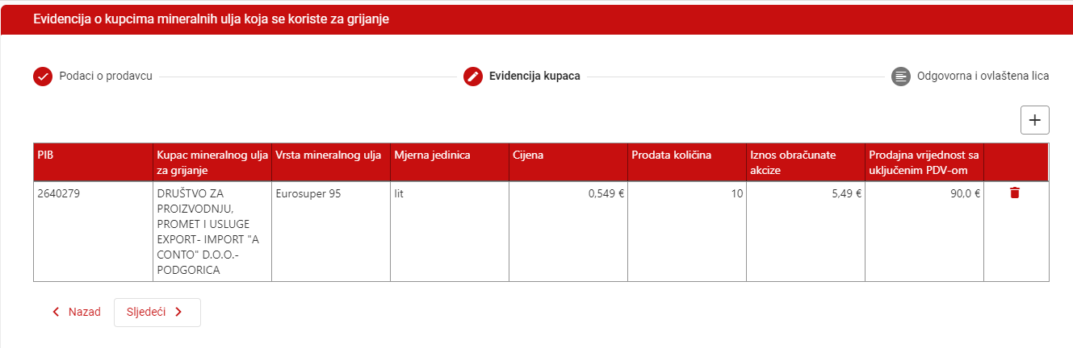

Podaci se mogu i obrisati klikom na ikonu kante.

2.3 Odgovorna i ovlašćena lica

Završni korak je dodavanje odgovornih i ovlašćenih lica, na koji se može preći klikom na dugme „Sljedeći“ ili direktno, klikom na tu karticu.

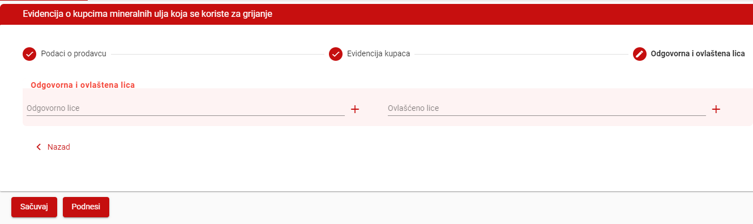

Da bi se dodalo odgovorno i/ili ovlašćeno lice, najprije je potrebno kliknuti na dugme . Nakon toga, otvoriće se forma kao na sljedećoj slici:

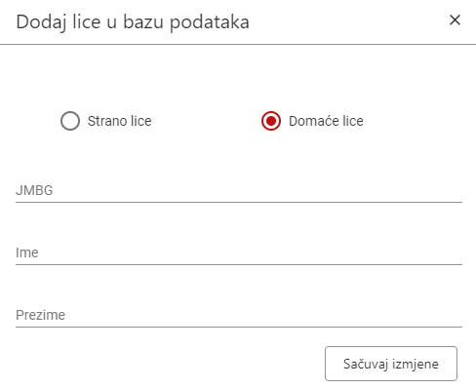

Moguće je dodati strano i domaće lice. Strano lice je osoba koja ima prebivalište u drugoj državi, dok je domaće lice osoba koja ima prebivalište u Crnoj Gori. Automatski je podešeno da se po otvaranju forme unosi domaće lice. Međutim, ako se želi unijeti strano lice, potrebno je kliknuti na odgovarajući kružić.

Za obje vrste lica, potrebno je unijeti sljedeće podatke:
- JMBG (jedinstveni matični broj građana)
- Ime
- Prezime.

Ukoliko se unosi novo lice koje još uvijek ne postoji u sistemu, unose se svi navedeni podaci (jedan po jedan).

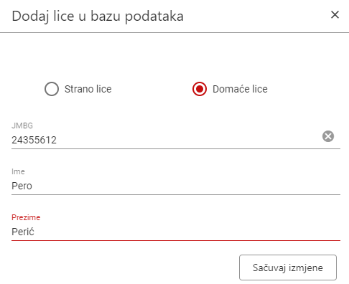

Postoji i mogućnost pretrage i odabira lica koje već postoji u sistemu. U tom slučaju, potrebno je unijeti početnu cifru JMBG, te izabrati lice u zavisnosti od prikazanih rezultata pretrage.
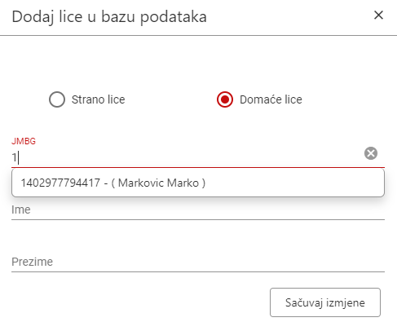
Nakon što se odabere ponuđena osoba, polja za ime i prezime će se automatski ispuniti.
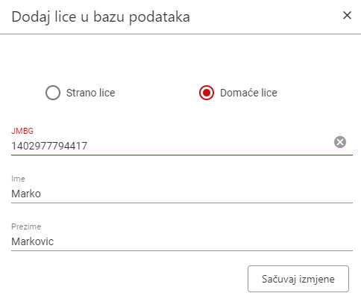
Za dodavanje stranog lica, postupak je isti. Samo je potrebno kliknuti u kružić pored kojeg piše „Strano lice“, te ponoviti prethodno opisani postupak.

Evidenciju je moguće sačuvati u status „Nacrt“ klikom na dugme „Sačuvaj“.
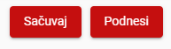
Nakon toga, zapis sa statusom „Nacrt“ je moguće vidjeti u tabeli svih evidencija.

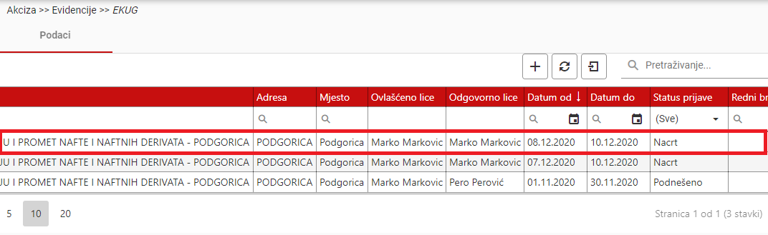

Moguće je podnijeti evidenciju iz statusa „Nacrt“. Potrebno je otvoriti evidenciju klikom na ikonu olovke, a zatim kliknuti na dugme „Kliknite da dozvolite promjene“.

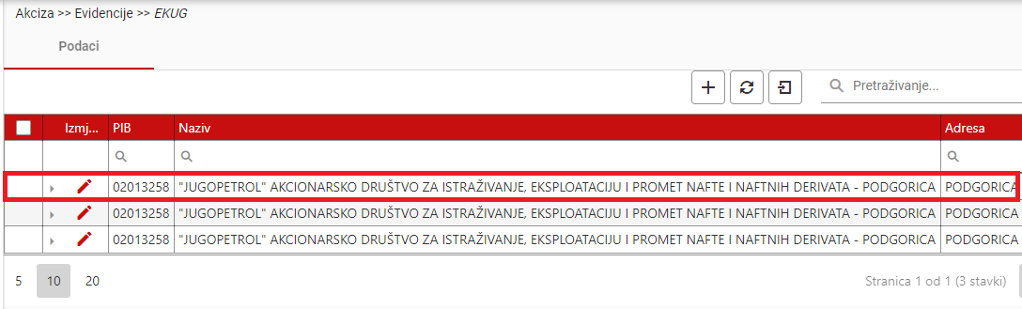

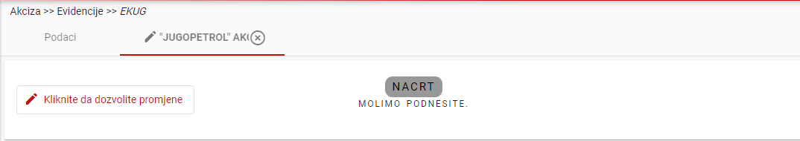

Nakon klika na dugme „Podnesi“
podneseni zapis će se pojaviti u tabeli evidencija.

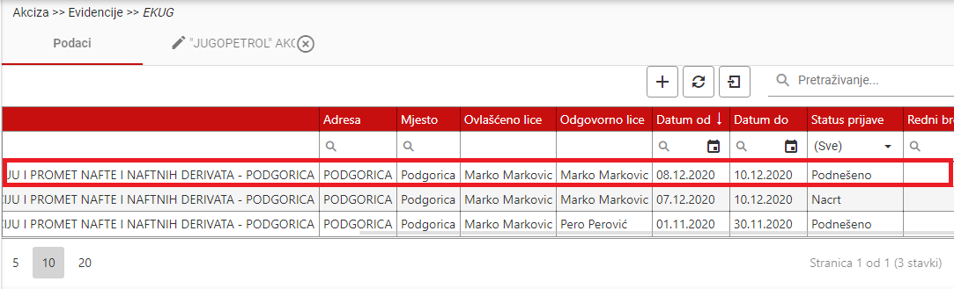

Da bi podnošenje bilo uspješno, potrebno je popuniti obavezna polja i to:
- Podatke o prodavcu
- Vremenski period
- Dodati odgovorna i ovlašćena lica.

